**环境保护自行监测方案**

（方案编号201811）

中山市科裕电镀有限公司

二零一八年十一月二十六日

环境保护自行监测方案

1、  企业基本情况

1.1基础信息

公司名称：中山市科裕电镀有限公司

法人代表：胡润钊

统一社会信用代码:91442000722473459M

所属行业：C2645金属表面处理及热加工

地理位置：广东省中山市三角镇锦成路39号

生产周期：连续

经营范围：金属表面处理及热加工；生产、加工：塑料制品、五金制品、塑胶镀件；货物及技术进出口；销售：电镀材料、化工原料（不含化学危险品）。

联系人：伍小姐

电话：13924962101

是否委托监测机构：是

1.2产品规模、生产工艺及产排污情况

1.2.1  产品规模

公司已建设并投产了8条电镀生产线（2条自动塑胶电镀线、1条自动铝合金电镀线，1条全自动ABS塑胶挂镀线、1条全自动ABS塑胶真空镀线、1半自动五金挂镀线、2条全自动五金电抛线）。

1.2.2  生产工艺

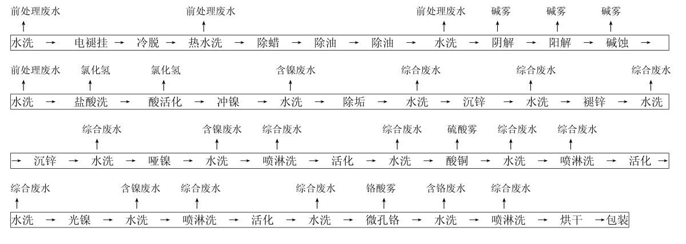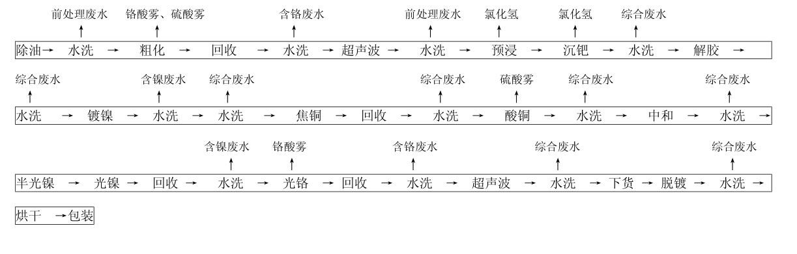2条自动塑胶线生产工艺流程图

1条自动铝合金线生产工艺流程图

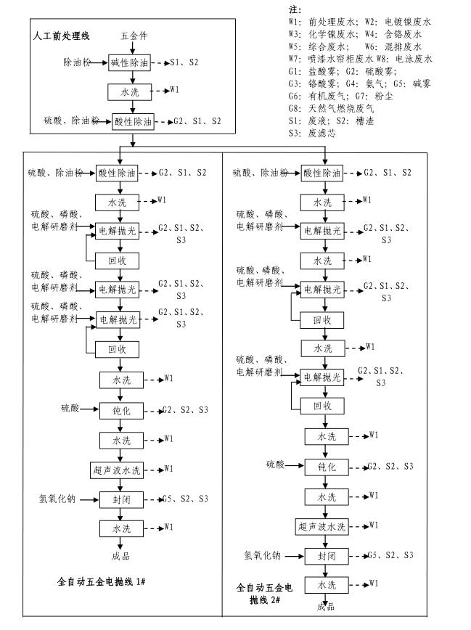

2条全自动五金电抛线

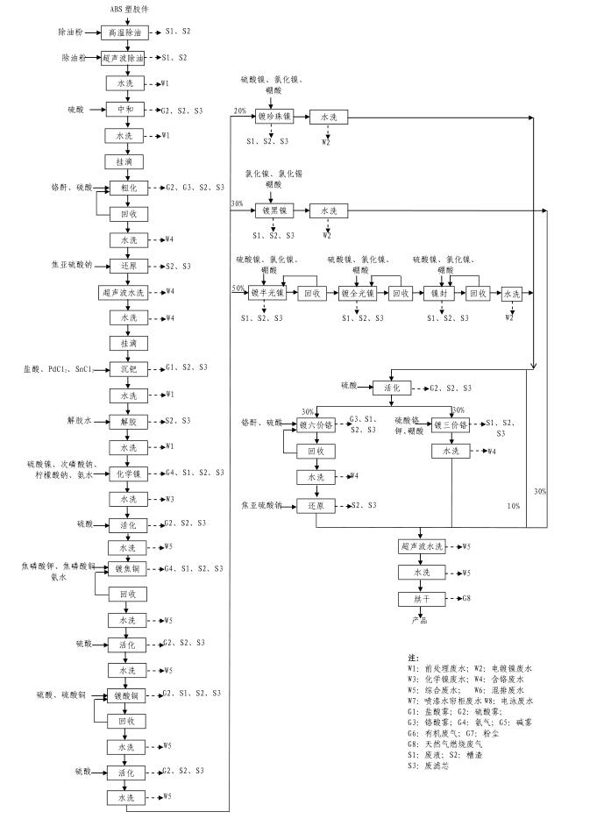

1条全自动ABS塑胶挂镀线

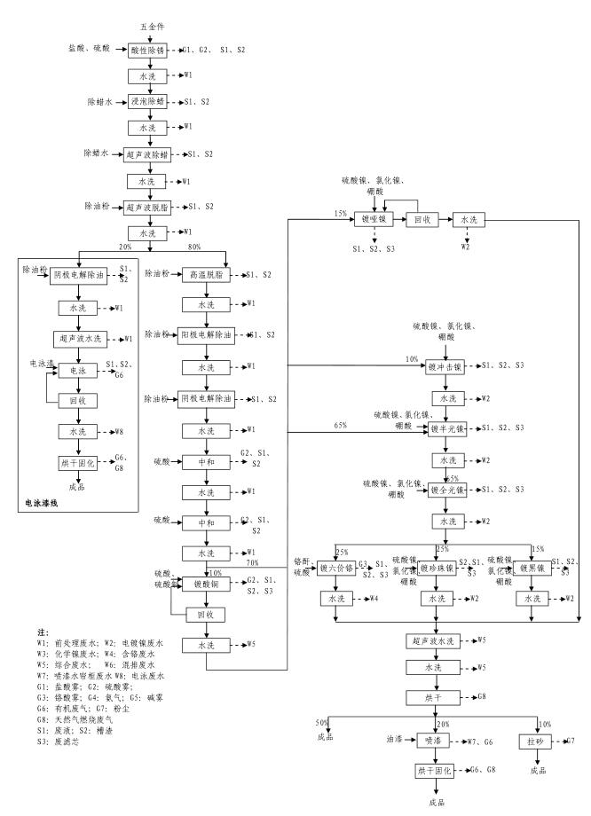

1半自动五金挂镀线

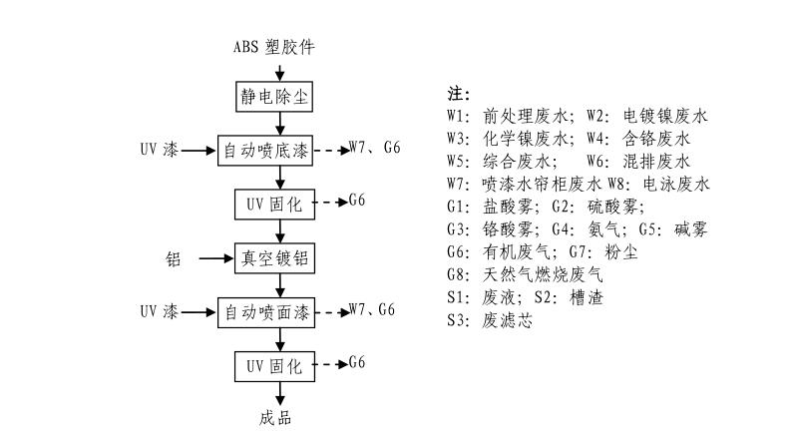

1条全自动ABS塑胶真空镀线

1.2.3  产排污情况

公司的废水排放口有：前处理废水排放口（DW001）、电镀镍废水排放口（DW002）、含铬废水排放口（DW003）、综合废水排放口（DW004）、混排废水排放口（DW005）、化学镍废水排放口（DW006）、生活污水排放口（DW007）；公司的废气排放口有：一般酸雾排放口（FQ-11217）、一般酸雾排放口（FQ-11219）、一般酸雾排放口（FQ-11222）、一般酸雾排放口（FQ-20428）、一般酸雾排放口（FQ-20429）、一般酸雾排放口（FQ-24069）、一般酸雾排放口（FQ-24070）、一般酸雾排放口（FQ-24073）、含铬酸雾排放口（FQ-11224）、含铬酸雾排放口（FQ-11227）、含铬酸雾排放口（FQ-11228）、含铬酸雾排放口（FQ-24071）、含铬酸雾排放口（FQ-24072）、燃天然气排放口（FQ-14667）、燃天然气排放口（FQ-16842）、燃天然气排放口（FQ-16843）、燃天然气排放口（FQ-25295）、燃天然气排放口（FQ-25296）、燃天然气排放口（FQ-25297）、燃天然气排放口（FQ-25391）、粉尘颗粒物排放口（FQ-25298）粉尘颗粒物排放口（FQ-25299）、有机废气排放口（FQ-24076）、有机废气排放口（FQ-24078）、有机废气排放口（FQ-24077）、有机废气排放口（FQ-24074）。

1.2.3.1废水

废水污染源为：①、前处理废水；②、电镀镍废水；③、含铬废水；④、综合废水；⑤、混排废水；⑥、化学镍废水；⑦、生活污水。

根据三角镇高平污水处理有限公司规划，公司电镀废水分为6类：①、前处理废水；②、电镀镍废水；③、含铬废水；④、综合废水；⑤、混排废水；⑥、化学镍废水。生产废水经专置管网集中泵入三角镇高平污水处理有限公司处理。

生活污水。废水主要污染物为CODcr、BOD5、NH3-N等，生活污水经三级化粪池处理后排入三角镇污水处理有限公司。

1.2.3.2废气

本项目生产过程大气污染物主要为一般酸雾废气、含铬酸雾废气、燃天然气烟气、打磨粉尘、有机废气。其主要治理工艺如下：

①一般酸雾废气

项目总共设置7套一般酸雾废气处理塔，污染因子主要为盐酸雾、硫酸雾，废气通过收集后进入各自的酸雾喷淋处理塔处理后通过高排管排放，排放口编号分别为：FQ-11219、FQ-11217、FQ-16842、FQ-16843、FQ-24069、FQ-24072、FQ-24073。治理工艺流程图如下：

酸雾喷淋处理塔

集气总管

雾集气罩

电镀镀槽

泵

碱液

循环水箱

达标排放

高排管排放

离心风机

②、含铬酸雾废气

根据本项目实际情况，项目总共设置5套含铬酸雾废气处理塔，污染因子主要为铬酸雾，项目产生的含铬酸雾废气通过雾集气罩收集后通过集气管将废气引到铬酸雾处理塔处理后通过高排管排放，排放口编号分别为：FQ-11224、FQ-11227、FQ-11228、FQ-24071、FQ-24072。治理工艺流程图如下：

含铬酸雾处理塔

集气总管

雾集气罩

电镀镀槽

泵

碱液/亚硫酸钠

循环水箱

达标排放

高排管排放

离心风机

③、退镀酸雾废气

根据本项目实际情况，项目设置1套退镀硝酸雾废气处理塔，污染因子主要为氮氧化物，项目产生的退镀硝酸酸雾废气经过二级到雾喷淋处理后经过1根15米高排管排放，排放口编号分别为：FQ-11222。治理工艺流程图如下：

一级酸雾处理塔

集气总管

雾集气罩

电镀镀槽

泵

碱液/硫代硫酸钠

循环水箱

达标排放

高空排放管

离心风机

二级酸雾处理塔

碱液/硫代硫酸钠

循环水箱

泵

④、天然气烟气

根据本项目实际情况，项目设置7台燃天然气烘干炉，天然气属于清洁能源，每套所产生的燃烧烟气通过烟囱高空排放，其排放口编号分别为：FQ-14669、FQ-16842、FQ-16483、FQ-25295、FQ-25296、FQ-25297、FQ-25391。治理工艺流程图如下：

烘干炉

排烟风机

高空排放管

燃烧室

⑤、有机废气

根据本项目实际情况，项目设置5套有机废气处理设施，主要的处理工艺为UV光触媒+活性炭吸附处理，经处理后废气高空排放，其排放口编号分别为：FQ-24075、FQ-24076、FQ-24078、FQ-24077、FQ-24074，治理工艺流程图如下：

活性炭吸附床

喷漆有机废气

UV光触媒净化器

集气总管

高空排放管

离心风机

1.3  防治污染设施建设运行情况

公司建有1套污水泵站，各类电镀废水分类收集通过泵站泵至三角镇高平污水处理有限公司处理。公司建设有26套废气排放口，环保设备与电镀生产线联动，专人管理。

厂区范围有雨水排放系统、生活污水排放系统、废水处理系统。在雨水排放口设置特定的阀门，在事故状态下，各场所雨水管关闭，污水管开启，救援时产生的废液由污水管经集水池输送至厂内废水处理站，经处理达标后汇入城入污水管网，再排向石岐河。事故状态下，雨水出口处设置有紧急切断阀，事故状态下保证污水不出厂外。

1.4 监测内容

**污染源检测汇总表**

|  |  |  |  |  |  |  |  |
| --- | --- | --- | --- | --- | --- | --- | --- |
| 污染源类型 | 排污口编号 | 排污口类型 | 经纬度 | 监测因子 | 监测方式 | 监测频次 | 备注 |
| 废水 | DW001 | 前处理废水 | 中心经度：  113°28′10.95″  中心纬度：  22°42′23.4″ | 流量 | 手工监测 | 1次/日 | 委托中山市中能检测中心有限公司 |
| DW002 | 电镀镍废水 | 流量 |
| DW003 | 含铬废水 | 流量 |
| DW004 | 综合废水 | 流量 |
| DW005 | 混排废水 | 流量 |
| DW006 | 化学镍废水 | 流量 |
| DW007 | 生活污水 | 流量 |
| 废气 | 1#  FQ-11217 | 一般酸雾排气口 | 氯化氢、硫酸雾 | 委托监测 | 1次/季度 |
| 2#  FQ-11219 | 一般酸雾排气口 | 氮氧化物 | 1次/季度 |
| 3#  FQ-11222 | 一般酸雾排气口 | 硝酸雾 | 1次/季度 |
| 4#  FQ-11224 | 含铬酸雾排放口 | 铬酸雾 | 1次/季度 |
| 5#  FQ-11227 | 含铬酸雾排放口 | 铬酸雾 | 1次/季度 |
| 6#  FQ-11228 | 含铬酸雾排放口 | 铬酸雾 | 1次/季度 |
| 7#  FQ-14667 | 天然气烟气排放口 | 二氧化硫、氮氧化物、烟尘、林格曼黑度 | 1次/季度 |
| 8#  FQ-16842 | 天然气烟气排放口 | 二氧化硫、氮氧化物、烟尘、林格曼黑度 | 1次/季度 |
| 9#  FQ-16843 | 天然气烟气排放口 | 二氧化硫、氮氧化物、烟尘、林格曼黑度 | 1次/季度 |
| 10#  FQ-20428 | 一般酸雾废气排放口 | 氯化氢、硫酸雾 | 1次/季度 |
| 11#  FQ-20429 | 一般酸雾废气排放口 | 硫酸雾、氯化氢 | 1次/季度 |
|  | 12#  FQ-24069 | 一般酸雾废气排放口 | 硫酸雾、氢氧化钠、氨气、氯化氢 | 1次/季度 |
|  | 13#  FQ-24070 | 一般酸雾废气排放口 | 硫酸雾、氯化氢 | 1次/季度 |
|  | 14#  FQ-24071 | 含铬酸雾排放口 | 铬酸雾 | 1次/季度 |
|  | 15#  FQ-24072 | 含铬酸雾排放口 | 铬酸雾 | 1次/季度 |
|  | 16#  FQ-24073 | 一般酸雾排放口 | 硫酸雾、氨气 | 1次/季度 |
|  | 17#  FQ-24075 | 有机废气排放口 | 非甲烷总烃 | 1次/季度 |
|  | 18#  FQ-24076 | 有机废气排放口 | 非甲烷总烃 | 1次/季度 |
|  | 19#  FQ-24077 | 有机废气排放口 | 非甲烷总烃 | 1次/季度 |
|  | 20#  FQ-24078 | 有机废气排放口 | 非甲烷总烃 | 1次/季度 |
|  | 21#  FQ-25295 | 天然气烟气排放口 | 二氧化硫、氮氧化物、烟尘、林格曼黑度 | 1次/季度 |
|  | 22#  FQ-25296 | 天然气烟气排放口 | 二氧化硫、氮氧化物、烟尘、林格曼黑度 | 1次/季度 |
|  | 23#  FQ-25297 | 天然气烟气排放口 | 二氧化硫、氮氧化物、烟尘、林格曼黑度 | 1次/季度 |
|  | 24#  FQ-25298 | 粉尘颗粒物排放口 | 颗粒物 | 1次/季度 |
|  | 25#  FQ-25299 | 粉尘颗粒物排放口 | 颗粒物 | 1次/季度 |
|  | 26#  FQ-25391 | 天然气烟气排放口 | 二氧化硫、氮氧化物、烟尘、林格曼黑度 | 1次/季度 |
| 噪声 | -- | 厂界噪声 | 东侧厂界1m | 委托监测 | 1次/季度 |
| -- | 厂界噪声 | 南侧厂界1m |
| -- | 厂界噪声 | 西侧厂界1m |
| -- | 厂界噪声 | 北侧厂界1m |

1.6执行排放标准及其限值

1.6.1  电镀酸雾废气排放标准执行《电镀污染物排放标准》（GB21900-2008）中的大气污染物排放控制要求；燃天然气烘干炉烟气排放标准执行《锅炉大气污染物排放标准》（GB13271-2014）中燃气标准；打磨粉尘颗粒物排放标准执行《大气污染物排放限值》（DB44/27-2001）第二时段二级标准；喷漆废气排放标准执行《大气污染物排放限值》（DB44/27-2001）第二时段二级标准；氨气浓度排放标准执行《恶臭污染物排放标准》（GB14554-93）.具体限值如下表：

|  |  |  |  |
| --- | --- | --- | --- |
| 序号 | 项目 | 单位 | 限值 |
| 1 | 硫酸雾 | mg/m3 | 30 |
| 2 | 氯化氢 | mg/m3 | 30 |
| 3 | 硝酸雾 | mg/m3 | 200 |
| 4 | 铬酸雾 | mg/m3 | 0.05 |
| 5 | 氨 | 无纳量 | 2000 |
| 6 | 二氧化硫 | mg/m3 | 50 |
| 7 | 氮氧化物 | mg/m3 | 150 |
| 8 | 烟尘 | mg/m3 | 20 |
| 9 | 林格曼黑度 | 级 | 1.0 |
| 10 | 非甲烷总烃 | mg/m3 | 120 |
| 11 | 颗粒物 | mg/m3 | 120 |

1.6.2《工业企业厂界噪声排放标准》（GB12348-2008）限值：昼间：65dB、夜间：55dB.等效声级。监测仪器：多功能声级计。

1.7 检测方法及仪器

|  |  |  |  |  |
| --- | --- | --- | --- | --- |
| 类别 | 监测项目 | 检测方法 | 检测仪器及编号 | 单位 |
| 废气 | 硫酸雾 | HJ/T43-1999 | L5紫外-可见分光光度计 | mg/m3 |
| 氯化氢 | HJ/T27-1999 | 722S可见分光光度计 | mg/m3 |
| 铬酸雾 | HG/T29-1999 | 722S可见分光光度计 | mg/m3 |
| 氮氧化物 | HJ/T43-1999 | 722S可见分光光度计 | mg/m3 |
| 二氧化硫 | HJ/T57-2000 | 3012H自动烟尘气测试仪 | mg/m3 |
| 氮氧化物 | HJ693-2014 | 3012H自动烟尘气测试仪 | mg/m3 |
| 烟尘 | GB/T16157-1996 | BSA124S电子分析天平 | mg/m3 |
| 林格曼黑度 | 测烟望远镜法 | 测烟望远错 | 级 |
| 非甲烷总烃 | HJ/T-1999 | 气相色谱仪 | mg/m3 |
| 颗粒物 | GB/T16157-2996 | BSA124S型电子天平 | mg/m3 |
| 氨气 | 三点式臭袋法 | - | 无量纲 |
| 厂界噪声 | —— | 多功能声级计AWA6228 | Leq[dB(A)] |

按照环境保护部发布的国家环境监测技术规范和方法。国家环境监测技术规范和方法中未作规定的，可以采用国际标准和国外先进标准。

2、 监测结果的公开

2.1公开的时限

监测结果于中山市科裕电镀有限公司出具检测结果次日公布。每年1月初公布上年度自行监测年度报告。

2.2 对外公布方式

全国污染源监测信息管理与共享平台公布内容

3、监测方案的实施

本监测方案于2019年01月01日开始执行。

**厂区污染源检测点位置图**

